**MÁQUINA VIRTUAL**

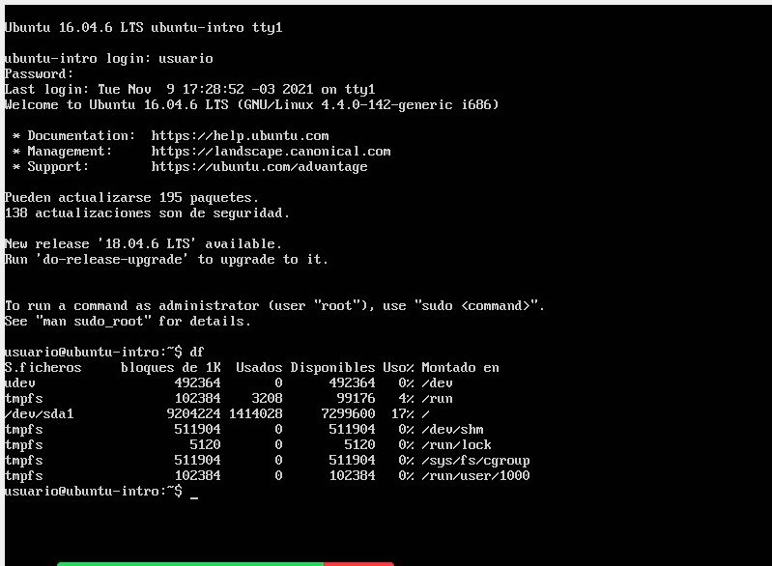

El comando top nos ayuda a conocer los procesos de ejecución del sistema (y más cosas) en tiempo real.

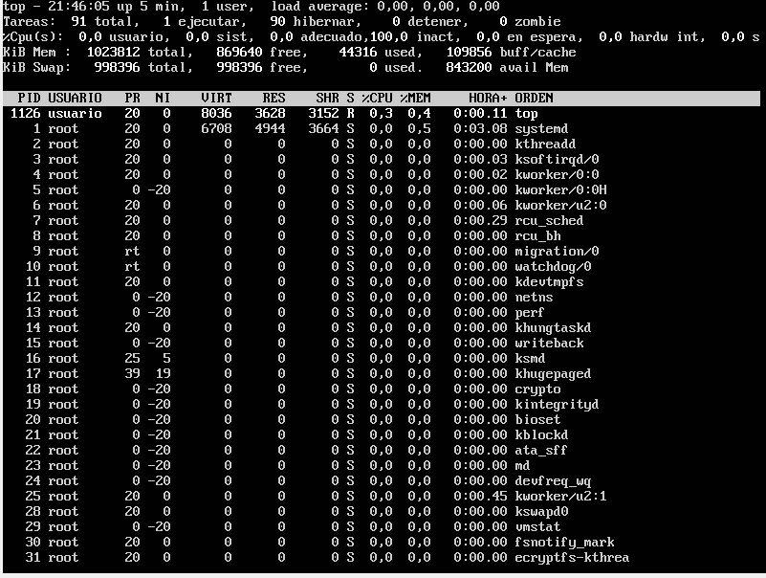

El comando df nos informa sobre la cantidad de espacio en disco que utiliza el sistema de archivos. Más precisamente, nos detalla el espacio total, ocupado y libre de nuestro sistema. Al ejecutarse sin opciones, el comando muestra el espacio disponible en todos los sistemas de archivos montados al momento.